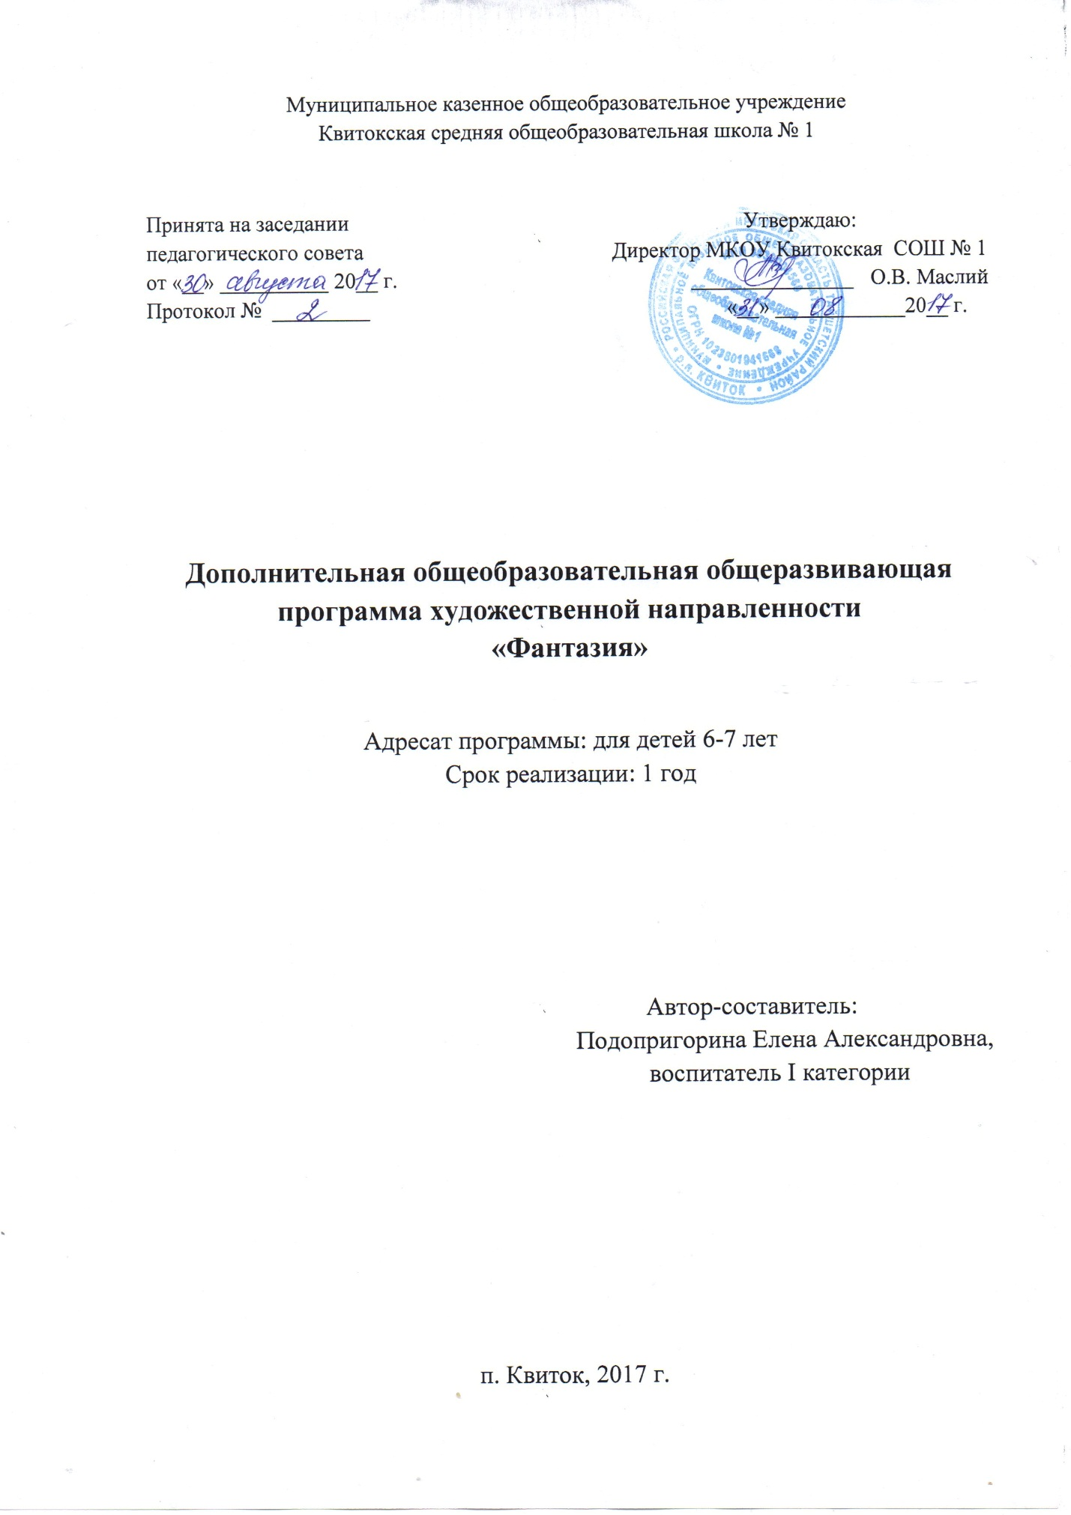

Содержание

1. Пояснительная записка………………………………………………………3
2. Содержание программы………………………………………………….........5
3. Планируемые результаты……………………………………………………7
4. Комплекс организационно-педагогических условий…………………..........8
5. Условия реализации программы……………………………………………10
6. Заключение…………………………………………………………………….11
7. Список литературы…………………………………………………………12
8. Календарно-тематический план……………………………………………13

- Пояснительная записка

Программа «Фантазия» разработана в соответствии с Федеральным Законом от 29.12.2012 года № 273-ФЗ «Об образовании в Российской Федерации» на основе методических рекомендаций по проектированию дополнительных общеразвивающих программ (Письмо Минобрнауки Российской Федерации «О направлении рекомендаций» от 18.11.2015 года №09-3242), анализа методических рекомендаций по разработке и оформлению дополнительных общеразвивающих программ в организациях.
Были использованы материалы программ художественного творчества «Цветные ладошки» автор Лыкова И.А. и «Кляксочки» автор Фролова Л.Г., а также обобщён личный опыт.
Направленность программы – художественная.
Актуальность. Дети дошкольного возраста еще и не подозревают, на что они способны. Вот почему необходимо максимально использовать их тягу к открытиям для развития творческих способностей в изобразительной деятельности, эмоциональность, непосредственность, умение удивляться всему новому и неожиданному. Рисование нетрадиционными способами – это увлекательная деятельность, которая удивляет и восхищает детей. Содержание моей деятельности носит развивающий характер и направлено на развитие творчества каждого ребёнка в соответствии с его индивидуальными возможностями. Оригинальное рисование привлекает своей простотой и доступностью, раскрывает возможность использования хорошо знакомых предметов в качестве художественных материалов. Чем больше ребенок знает вариантов получения изображения нетрадиционной техники рисования, тем больше у него возможностей передать свои идеи, а их может быть столько, насколько развиты у ребенка память, мышление, фантазия и воображение.
Концептуальной основой данной программы является развитие художественно-творческих способностей детей в неразрывном единстве с воспитанием духовно-нравственных качеств путем целенаправленного и организованного образовательного процесса. В процессе реализации программы раскрываются и развиваются индивидуальные художественные способности, которые в той или иной мере свойственны всем детям.
Главное, развивая у детей творческие способности изобразительной деятельности самим верить, что художественное творчество не знает ограничений ни в материале, ни в инструментах, ни в технике. Нетрадиционная техника рисования помогает увлечь детей, поддерживать их интерес, именно в этом заключается педагогическая целесообразность программы «Фантазия».
Программа рассчитана на детей в возрасте 6-7 лет. Программа учитывает возрастные, психологические и индивидуальные особенности детей. Она построена по принципу от простого к сложному.
Срок освоения программы: 1 год.
Программа рассчитана на детей старшего дошкольного возраста:
• подготовительная группа (от 6 до 7 лет).
Форма обучения: очная.
Режим занятий: 1 раз в 2 недели во второй половине дня по 25 минут в старшей группе, 30 минут в подготовительной группе.
Цель: Создание условий для развития у детей 6-7 лет художественно-творческих способностей средствами нетрадиционного рисования.
Задачи:
• Развивать творчество и фантазию, наблюдательность и воображение, ассоциативное мышление и любознательность;
• Развивать мелкую моторику рук;
• Формировать эстетическое отношение к окружающей действительности;
• Учить детей способам нетрадиционной техники рисования, последовательно знакомить с различными видами изобразительной деятельности;
• Совершенствовать у детей навыки работы с различными изобразительными материалами;
• Воспитывать у детей умение работать индивидуально и создавать коллективные композиции, соотносить свои желания и интересы с желаниями и интересами других детей.
Программа разработана с учетом художественно-образовательных технологий, которые отражают:
1. Принцип доступности - обучение и воспитание ребенка в доступной, привлекательной и соответствующей его возрасту форме: игры, чтения литературы, рассматривание иллюстраций, продуктивной деятельности.
2. Принцип гуманистичности – личностно-ориентированный подход и всестороннее развитие личности ребенка.
3. Принцип деятельности - развитие мелкой моторики осуществляется через вид детской деятельности – неклассические способы рисования.
4. Принцип интеграции – сочетание основного вида деятельности с развитием речи, с игровой деятельностью, с развитием познавательных процессов.
5. Принцип систематичности и последовательности - постановка или корректировка задач «от простого к сложному», «от хорошо известному к малоизвестному и незнакомому».
6. Принцип сезонности - построение или корректировка познавательного содержания программы с учётом природных особенностей в данный момент времени.
7. Принцип природосообразности: постановка или корректировка задач художественно - творческого развития детей с учётом «природы» детей – возрастных особенностей и индивидуальных способностей.

- Содержание программы

Программа «Фантазия» состоит из 7 разделов:

Раздел 1 (1 час)
Вводное занятие «Сказка про краску»
Познакомить со свойствами различных художественных материалов.
Развивать у детей интерес к изобразительному искусству.
Раздел 2 (3 часа)
Монотипия
Познакомить с нетрадиционной техникой изображения – монотипией, показать ее изобразительные особенности, закрепить понятие о симметрии.
Подвести детей к тому, что пейзаж можно рисовать не только с натуры, а придумать его самому.
Развивать умение детей создавать композицию, самостоятельно подбирать цветовую гамму в соответствии с придуманным сюжетом.
«Бабочка»
«Цветок в горшке»
«Деревья у озера»
Раздел 3 (2 часа)
Кляксография
Познакомить детей с таким способом изображения, как кляксография, показать ее выразительные возможности.
Учить дорисовывать детали объектов, полученных в ходе спонтанного изображения, для придания им законченности и сходства с реальными образами.
Развивать воображение, фантазию, интерес к творческой деятельности.
«Веселые кляксы»
«Фантазеры»
Раздел 4 (2 часа)
Ниткография
Продолжать учить детей разным нетрадиционным способам рисования, познакомить с новым необычным изобразительным материалом.
Развивать цветовосприятие, умение подбирать для своей композиции соответствующие цветовые сочетания.
«Цветы для мамы»
«Подводное царство»
Раздел 5 (3 часа)
Рисование клеем
Познакомить детей с нетрадиционной техникой рисования – клей + акварель, показать ее выразительные возможности.
«Зимний узор на окне»
«Снежинки»
«Ночь в лесу»
Раздел 6 (3 часа)
Рисование солью
Познакомить детей с нетрадиционной техникой рисования - акварель + соль.
Развивать умение рисовать по замыслу, самостоятельно подумывать сюжет своей работы.
«Зимний пейзаж»
«Птица»
«Открытка»
Раздел 7 (3 часа)
Граттаж
Научить детей новому способу получения изображения – граттаж.
Развивать мелкую моторику рук, формировать умение получать четкий контур объектов, сильнее нажимая на изобразительный инструмент, как того требует предлагаемая техника.
«Ночь в поселке»
«Весенний пейзаж»
«Космический пейзаж»

- Планируемые результаты усвоения Программы

В результате обучения по данной программе дети должны:
Знать:
правила ТБ при работе с материалами;
последовательность работы с разными нетрадиционными материалами.

Уметь:
самостоятельно использовать нетрадиционные материалы и инструменты, владеть навыками нетрадиционной техники рисования и применять их;
самостоятельно передавать композицию, используя технику нетрадиционного рисования;
проявлять интерес к изобразительной деятельности друг друга;
сохранять правильную позу при рисовании (сидеть свободно, не наклоняться низко);
экспериментировать с художественными инструментами, материалами с целью «открытия» их свойств и способов создания художественных образов;
использовать приобретённые навыки и умения в свободной художественной деятельности.
Итоги работы по программе:
• воспитанники вовлечены в творческую деятельность;
• у детей появился повышенный интерес, творческая активность, в работах будут преобладать новизна и оригинальность;
• дети свободно могут экспериментировать с художественными материалами и инструментами, выполнять задания самостоятельно;
• обогащена предметно-пространственная среда группы, эстетически оформлены творческими работами детей;
• улучшено взаимодействие с родителями, активизирована позиция родителей как участников педагогического процесса детского сада;
• привлечены родители к организации выставок.
Реализация программы поможет детям старшего дошкольного возраста творчески подходить к видению мира, который изображают, и использовать для самовыражения любые доступные средства.
- Комплекс организационно-педагогических условий

Программа «Фантазия» - это система занятий по изобразительной деятельности с использованием нетрадиционных техник.
Конкретизация задач по возрастным группам осуществляется в зависимости от возраста, показателей художественного развития детей и того содержания, которое представлено по данной возрастной группе.

Учебный план
№ раздела | Название раздела | Кол-во часов
Раздел 1 | Вводное занятие | 1
Раздел 2 | Монотипия | 3
Раздел 3 | Кляксография | 2
Раздел 4 | Ниткография | 2
Раздел 5 | Рисование клеем | 3
Раздел 6 | Рисование солью | 3
Раздел 7 | Граттаж | 3
Всего: |  | 17

- Оценочные материалы-

В программе «Фантазия» подобран механизм диагностики качества образовательного процесса, который позволяет отследить уровень освоения воспитанниками теоретической и практической части программы, динамику роста знаний, умений и навыков. С этой целью используются адаптированная диагностическая методика Волегова Н.Р. (Методическая разработка нетрадиционной техники изобразительной деятельности как способ развития детей дошкольного возраста).
Обследование проводиться по следующим направлениям:
Техника работы с материалами
Предметное и сюжетное изображение

Уровни развития художественных способностей
детей дошкольного возраста

Разделы | Уровни развития
 | Средний | Высокий
Техника работы с материалами | Дети знакомы с необходимыми навыками нетрадиционной техники рисования и умеют использовать нетрадиционные материалы и инструменты, но им нужна незначительная помощь. | Самостоятельно используют нетрадиционные материалы и инструменты. Владеют навыками нетрадиционной техники рисования и применяют их. Оперируют предметными терминами.
Предметное и сюжетное изображение | Передают общие, типичные, характерные признаки объектов и явлений. Пользуются средствами выразительности. Обладает наглядно-образным мышлением. При использовании навыков нетрадиционной техники рисования результат получается недостаточно качественным. | Умеет передавать несложный сюжет, объединяя в рисунке несколько предметов, располагая их на листе в соответствии с содержание сюжета. Применяет все знания в самостоятельной творческой деятельности. Развито художественное восприятие и воображение. При использовании навыков нетрадиционной техники рисования результат получается качественным. Проявляют самостоятельность, инициативу и творчество.

Диагностика проводится два раза в год: в начале учебного года (первичная – сентябрь (1 час)) и в конце учебного года (итоговая – май (1 час)). Результаты обследования заносятся в разработанную таблицу-матрицу.

Ф.И. ребенка | Техника работы  с материалами |  | Предметное и сюжетное изображение
 | Н.г. | К.г. | Н.г. | К.г.

В диагностической таблице используется следующее обозначение: высокий уровень - В, средний - С, низкий - Н.
На основе полученных данных делаются выводы, строится стратегия работы, выявляются сильные и слабые стороны, разрабатываются технология достижения ожидаемого результата, формы и способы устранения недостатков.

-Методические материалы-

Для реализации программы используются разнообразные формы и методы проведения занятий.
Программно-методическое и информационное обеспечение помогают проводить занятия интересно и грамотно:
- «Рисование с детьми дошкольного возраста», Р.Г. Казакова, Т.И. Сайганова и др;
- «Занятия по изобразительной деятельности в детском саду» Г.С. Швайко.
Занятия в кружке носят практический характер в виде выполнения творческих заданий. При этом почти каждое практическое занятие включает небольшую теоретическую часть. Теоретические сведения – это объяснение нового, повтор пройденного материала. Как правило, теоретический материал бывает небольшим по объему (не более 5 минут) и дается перед началом практической работы. Деятельность на практических занятиях выстроена на принципе «от простого к сложному». В конце занятия для закрепления полученных знаний и умений проводится самоанализ, коллективный анализ выполненной работы. При этом внимание детей особо обращается на необходимость высказывания замечаний в тактичной форме.
Итогом работы по каждому разделу является создание выставки детских творческих работ.

- Условия реализации программы

Для успешной реализации программы необходимо иметь следующие оборудование, материалы и инструменты:
- группу с хорошим дневным и вечерним освещением и проветриванием;
- столы и стулья;
- шкаф для хранения методической литературы художественных материалов и инструментов;
-материалы для рисования:
Восковые мелки, гуашь, акварель, тушь
Кисти разного диаметра и жесткости, банки-непроливайки, салфетки
Бумага цветная, цветной картон
Бумага для рисования формата А4
Клей ПВА
Заостренные палочки (пустые стержни)
Заготовки, трафареты
Различные печатки
Трубочки для коктейля, ватные палочки
Камешки, бусины, листья деревьев и кустарников
Поролон, монетки, выпуклые предметы
Игры для восприятия цвета и развития руки.
Заключение

Использование нетрадиционной техники рисования стимулирует художественно-творческое развитие детей, положительно влияет на развитие способностей, умений и навыков детей. Художественно-творческая деятельность выполняет терапевтическую функцию, отвлекает детей от печальных событий, обид, вызывает радостное, приподнятое настроение, обеспечивает положительное эмоциональное состояние каждого ребенка. Принимая во внимание индивидуальные особенности, развитие творческих способностей у детей, педагог дает возможность активно, самостоятельно проявить себя и испытать радость творчества. Легко и непринужденно дошкольники пользуются всеми нетрадиционными техниками, развивая фантазию, восприятие цвета, навыки нежного и легкого прикосновения. Так же решаются задачи развития психических познавательных процессов: восприятия, воображения, мышления, внимания, памяти и речи. Различные технологии способствуют развитию мелкой мускулатуры пальцев руки, глазомера, координации движений. У детей формируется умение ориентироваться на листе бумаги. Дети получают знания о свойствах материалов и способе работы с ними, с помощью чего у ребят развивается познавательный интерес.
Нетрадиционные техники изобразительной деятельности – это своеобразные игры с различными материалами. В такой игре дети осваивают тот объем знаний, умений и навыков, который им малодоступен на обычных занятиях. Поэтому приемы нетрадиционной технике необходимо использовать для полноценного развития детей.
Нетрадиционные техники рисования помогают почувствовать себя свободным, увидеть и передать на бумаге то, что обычными средствами сделать труднее. А главное, они дают детям возможность удивиться и порадоваться миру. Ведь всякое открытие чего-то нового, необычного несет радость, дает новый толчок к творчеству.

Список литературы

«Цветные ладошки» программа художественного воспитания, обучения и развития детей 2-7 лет Лыкова И.А., - М.: ТЦ Сфера, 2011 г.
«Кляксочки» Фролова Л.Г., Унъюган, 2009
«Рисование с детьми дошкольного возраста: Нетрадиционные техники, планирование, конспекты занятий», Р.Г. Казакова, Т.И. Сайганова и др – М.: ТЦ Сфера, 2004;
«Занятия по изобразительной деятельности в детском саду» Г.С. Швайко, - М.: Гуманит.изд. центр ВЛАДОС, 2000.
Интернет-ресурсы:
detsad-kitty.ru, dohcolonoc.ru, sundecor.ru, ds82.ru

Календарно-тематическое планирование

№ п/п | Тема занятия | Сроки  проведения | Объем часов
Первичная диагностика
1 | Диагностика | 06.09.17 | 1
Раздел 1 Вводное занятие
2 | «Сказка про краску» | 20.09.17 | 1
Раздел 2 Печать листьями
3 | «Бабочка» | 04.10.17 | 1
4 | «Цветок в горшке» | 18.10.17 | 1
5 | «Деревья у озера» | 1.11.17 | 1
Раздел 3 Кляксография
6 | «Веселые кляксы» | 15.11.17 | 1
7 | «Фантазеры» | 29.11.17 | 1
Раздел 4 Ниткография
8 | «Подводное царство» | 13.12.17 | 1
9 | «Цветы для мамы» | 27.12.17 | 1
Раздел 5 Рисование клеем
10 | «Зимний узор на окне» | 17.01.18 | 1
11 | «Снежинки» | 31.01.18 | 1
12 | «Ночь в лесу» | 14.02.18 | 1
Раздел 6 Рисование солью
13 | «Зимний пейзаж» | 28.02.18 | 1
14 | «Птица» | 14.03.18 | 1
15 | «Открытка» | 28.03.18 | 1
Раздел 7 Граттаж
16 | «Космический пейзаж» | 11.04.18 | 1
17 | «Весенний пейзаж» | 25.04.18 | 1
18 | «Ночь в поселке» | 09.05.18 | 1
Итоговая диагностика
19 | Диагностика | 23.05.18 | 1
Всего: |  |  | 19

